Bespreekstuk DUTO-functionaliteiten, implementatiepatronen en modeleisen

DUTO-functionaliteit Registreren

# Definitie (wat)

De functionaliteit Registreren gaat over de activiteiten die nodig zijn voor het vastleggen van informatieobjecten, zoals (combinaties van) bestanden, gegevens, datasets, links en verwijzingen, in een informatiesysteem.

## Functionele processtappen

Registreren bestaat uit drie (niet volgordelijke) processtappen:

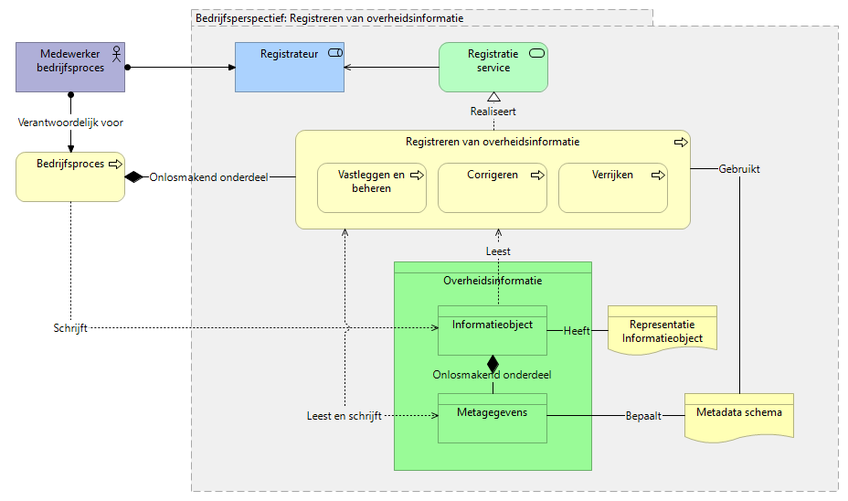

Per processtap is een aantal mogelijke activiteiten beschreven.

1. Ontvangen/creëren
   * Vastleggen van het informatieobject in de context van een bedrijfsproces.
2. Verrijken
   * Het aanvullen van het informatieobject met nadere metagegevens.
3. Muteren
   * Herstellen van fouten in de registratie.
   * Actualiseren van metagegevens.

# Rationale (waarom)



De kern ligt bij de hoofddoelen *Organisatie en Publieke waarde:* door informatieobjecten te registreren leg je de basis voor *effectieve en efficiënte uitvoering van taken* en zorg je voor *goede dienstverlening*.

Registratie draagt ook bij aan *Legitimiteit****:*** alleen wanneer informatieobjecten worden geregistreerd kan *verantwoording worden afgelegd* en *besluiten worden gereconstrueerd*.

# Randvoorwaarden (waarmee)

* Er is een metagegevensschema, waarin de metagegevens van informatieobjecten staan omschreven, die voldoet aan geldende standaard.
* Er is een preserveringstrategie.

# Toepassing (Wanneer)

Wanneer de functionaliteit registreren wordt ingezet wordt bepaald door:

* De bevoegdheden van de organisatie.

# Toepassing (waar)

De locatie waar het registreren van informatieobjecten plaatsvindt, is afhankelijk van het proces/de processen waarvoor deze informatieobjecten van belang zijn.

Registreren van informatieobjecten kan bijvoorbeeld door:

* een medewerker door invulschermen in een vakapplicatie.
* een aanvrager door middel van een webformulier.
* Het binnenhalen van gegevens uit een ander informatiesysteem of basis-/kernregistratie.

# Niveau van maatregelen

In deze opzet zijn twee niveaus van maatregelen beschreven: een maximumvariant (zwaar) en een minimumvariant (licht). In de praktijk zijn tussenvarianten mogelijk. Organisaties kunnen dergelijke tussenvarianten vormgeven door het voorgestelde gewicht van de modeleisen aan te passen.

## Niveau zwaar

In het niveau zwaar worden alle functionele processtappen die een relatie hebben met de DUTO-functionaliteit applicatief ondersteund.

Dit niveau is van toepassing op informatiecategorieën waarvoor bij ontvangst of creatie de metagegevens (deels) nog onbekend zijn. Er zijn aanvullende processtappen moeten nodig, zoals het verrijken of corrigeren van de informatieobjecten. Dit zal met name bij complexere processen het geval zijn. Bijvoorbeeld een registratie in de BRP, waarbij wijzigingen zoals verhuisberichten moeten worden verwerkt om de BRP actueel te houden. Of een aanvraag voor een Omgevingsvergunning waar verschillende overheidsorganisaties gedurende het proces metagegevens aan toevoegen.

## Niveau licht

In het niveau licht worden niet alle processtappen die een relatie hebben met de DUTO-functionaliteit applicatief ondersteund.

Dit niveau is van toepassing op informatiecategorieën waarvoor alle metagegevens bij ontvangen/creëren bekend zijn. Een processtap zoals verrijken is dan niet nodig en in sommige gevallen corrigeren ook niet. Denk bijvoorbeeld aan vastlegging van camerabeelden vanuit cameratoezicht of sensorgegevens in de openbare ruimte.

# Modeleisen



Onderstaand schema biedt een overzicht van de modeleisen, waarbij in de kolom “Patronen” is aangegeven op welk patroon of welke patronen ze van toepassing zijn.

Voor patronen 2 en 3 is de aanname dat wordt aangesloten op reeds bestaande en ingerichte voorzieningen. Wanneer deze voorzieningen er niet zijn, dan kunnen de eisen voor patroon 1 worden gebruikt voor het aanschaffen en/of ontwikkelen van dergelijke voorzieningen.

In de kolom “MoSCoW” is een weging op basis van de MoSCoW-methodiek (Must have, Should have, Could have, Won’t have) toegekend. Deze weging is bedoeld ter referentie.

Daar waar de eisen gebaseerd zijn op eisen uit andere normen, is dat vermeld in de laatste kolom.

|  |  |  |  |  |  |  |  |
| --- | --- | --- | --- | --- | --- | --- | --- |
| # | Eis | Type | Functie | MoSCoW | Patroon | Niveau | Bron(nen) |
| R1 | Het informatiesysteem moet het opnemen van informatieobjecten en bijbehorende metagegevens mogelijk maken. | Functioneel |  | M | 1 | Alle | NEN-ISO 16175-1:2020  R.1.1.1 |
| R2 | Het informatiesysteem moet het opnemen van een informatieobject in een bedrijfscontext mogelijk maken. | Functioneel |  | M | 1 | Alle | NEN-ISO 16175-1:2020  R.1.3.1 |
| R3 | Het moet mogelijk zijn om de metagegevens vast te leggen overeenkomstig één of meerdere vooraf vastgestelde metagegevensschema's. | Functioneel |  | M | 1 | Alle | Archiefregeling art. 17  NEN-ISO 16175-1:2020  R.1.2.1  NEN-ISO 15489-1:2016  9.3 |
| R4 | Informatieobjecten moeten op elk aggregatieniveau, zoals die van een uniek informatieobject of een unieke aggregatie daarvan (bijvoorbeeld verzameling gegevens in een databasa, een dossier of zaaktype), een unieke identificatiecode krijgen voor de gegeven levensduur. | functioneel |  | M | 1, 2, 3 | Alle | NEN-ISO 16175-1:2020  R.1.2.1  NEN-ISO 15489-1:2016  9.3 |
| R5 | Bij registratie moet de mogelijkheid worden ondersteund om automatisch metagegevens over te nemen. | functioneel |  | M | 1, 2, 3 | Alle | NEN-ISO 16175-1:2020  R.1.2.3 |
| R6 | Bij Registratie moet de mogelijkheid worden geboden om de waarden van metadata automatisch te genereren | functioneel |  | S | 1, 2, 3 | Zwaar |  |
| R7 | De metagegevens bij een informatieobject moeten handmatig kunnen worden ingevoerd door een bevoegde actor. | Functioneel |  | M | 1, 2, 3 | Alle | NEN-ISO 16175-1:2020  R.1.2.4 |
| R8 | De waarden van metagegevens behoren te kunnen worden gevalideerd aan de hand van vooraf vastgestelde schema's en/of syntactische standaarden. | Functioneel |  | S | 1, 2, 3 | Alle | NEN-ISO 16175-1:2020  R.1.2.5 |
| R9 | De metagegevens die het gebruik van een digitale handtekening registreren (datum, tijd en validatie) behoren te worden gedocumenteerd en blijvend bij het informatieobject opgeslagen te worden. | Functioneel |  | S | 1, 2 | Alle | NEN-ISO 16175-1:2020  R.1.3.5 |
| R10 | Breng in kaart welk geheel van gegevenselementen in een informatiesysteem van belang zijn om de informatieobjecten gedurende de levensduur te kunnen gebruiken en beheren. | Functioneel/organisatorisch |  | M | 1, 2 | Alle | NEN-ISO 16175-1:2020  8.2.4.2 |
| K1 | De oplossing kan koppelen met een registratiecomponent op basis van [de van toepassing zijnde koppelingsstandaard(en)] | Functioneel |  | M | 3 | Zwaar |  |
| K2 | De oplossing kan koppelen met [de archiefapplicatie (zoals DMS of e-depot) op basis van de van toepassing zijnde koppelingsstandaard(en)] | Functioneel |  | M | 2 | Zwaar |  |

# DUTO-Relaties

**Koppelt aan DUTO-doel:**

* 1. Publieke Waarde
* 3. Organisatie

**Koppelt aan DUTO- kenmerk:**

* Interpreteerbaar
* Beschikbaar
* Vindbaar